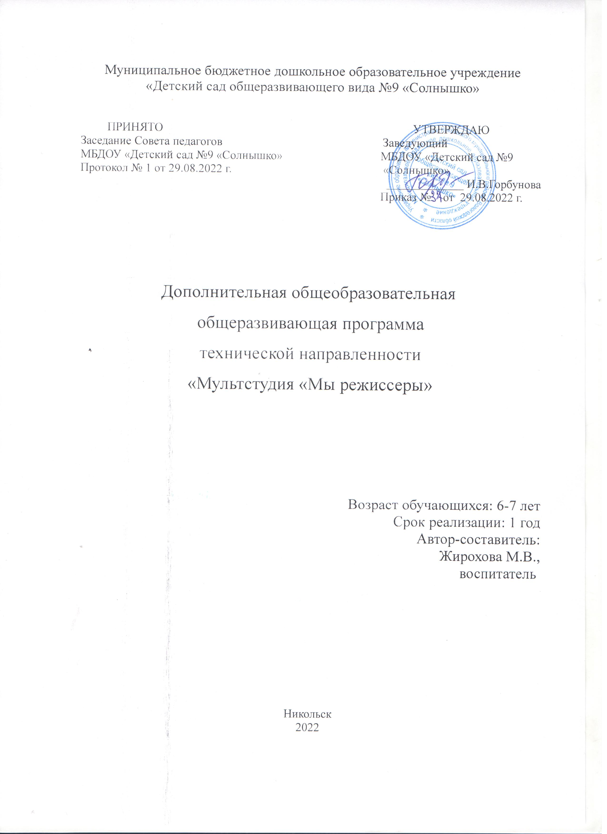1.Пояснительная записка.
В современном обществе мы сталкиваемся с огромной проблемой социализации детей. Социализация представляет собой процесс накопления социального опыта и активного воспроизводства его в общении и деятельности.
Детская мультипликация- уникальный вид искусства, самодостаточный и самоценный. Это возможность для ребенка не только высказаться, но и быть услышанным как сверстниками , так и взрослыми. У детей есть возможность сделать реальностью персонажей, созданных свой фантазией, и прожить жизнь вместе с героями, приобретая бесценный опыт.
1.1Направленность.
Программа имеет художественную и техническую направленность и создает условие, обеспечивающие, через освоение ИКТ, медийных технологий, с учётом возможностей дошкольников, синтез художественного и технического творчества. Программа дает возможность создать мультипликационный фильм своими руками, проявить себя, свои чувства, умения, фантазию и талант. Это позволяет достичь комплексного развития детей.
1.2 Новизна программы.
Современные дети не мыслят себя без компьютера, проводя много часов в социальных сетях и Интернете, за игрой в компьютерные игры. Но мало кто из них владеет компьютерной техникой и технологиями так, чтобы это действительно могло стать полезным для жизни, творчества и , возможно, для выбора будущей профессии. Поэтому сегодня как никогда актуален вопрос: как включить в жизнь ребенка информационно – коммуникационные технологии с наибольшей пользой и с наименьшими рисками?
Одной из задач сегодняшнего дня является повышение в обучении роли медиаобразования. В поисках нестандартного подхода к развитию творческих и информационных возможностей ребенка мы обратились к мультипликации- методу создания авторской анимации с применением компьютерных программ.
1.3 Актуальность программы.
Мультипликация – это особый вид творчества, который способствует сохранению и развитию детской фантазии, воображения, а также образного и пространственного мышления, раскрытию творческого потенциала ребенка через создание собственного творческого продукта, развитию навыков взаимодействия в группе, таких личностных качеств, как трудолюбие, инициативность, настойчивость и ответственность.
1.4 Педагогическая целесообразность.
Мультипликация представляет собой сложный и многоструктурный процесс, построенный на объединении областей нескольких видов искусства. Главная педагогическая ценность мультипликации как вида современного искусства заключается, прежде всего, в возможности комплексного развивающего обучения детей. Кроме того, именно мультипликация помогает максимально сближать интересы взрослого и ребенка, отличаясь доступностью и неповторимостью жанра. С ее помощью можно сделать процесс обучения удовольствием для дошкольников. Мультипликация может стать прекрасным развивающим средством для раскрепощения мышления, развития творческого потенциала.
Детская мультипликация решает широкий спектр задач:
- Самовыражение и самореализация ребенка.
- Сохранение и развитие детской фантазии, воображения и мышления.
- Эмоциональное развитие ребенка.
- Осваивание детьми новых видов продуктивной деятельности.
- Раскрытие творческого потенциала ребенка.
- Развитие навыков взаимодействия в группе.

Таким образом детская мультипликация способствует всестороннему развитию личности- это делает программу педагогически целесообразной.
Программа разработана в соответствии с требованиями Федерального государственного образовательного стандарта дошкольного образования, с учетом возрастных и психологических особенностей детей старшего дошкольного возраста.
В ходе работы предусматриваются различные формы, как индивидуального творчества ребёнка, так и его сотрудничества и сотворчества со сверстниками и взрослыми – педагогами и родителями.
Участники образовательной деятельности: дети, родители (законные представители), педагогические работники ДОУ.
1.5 Цель программы: Создание условий для социально-коммуникативного и познавательного развития детей дошкольного возраста средствами активной мультипликации.
Задачи
Образовательные:
− познакомить с историей возникновения и видами мультипликации;
− познакомить с технологией создания мультипликационного фильма;
− формировать художественные навыки и умения;
− поощрять речевую активность детей, обогащать словарный запас.
Развивающие:
− развивать творческое мышление и воображение;
−развивать детское экспериментирование, поощряя действия по преобразованию объектов;
− способствовать проявлению индивидуальных интересов и потребностей;
−развивать интерес к совместной со сверстниками и взрослыми деятельности.
Воспитательные:
− воспитывать чувство коллективизма;
−поддерживать стремление детей к отражению своих представлений посредством анимационной деятельности;
− воспитывать ценностное отношение к собственному труду, труду сверстников и его результатам;
− воспитывать умение доводить начатое дело до конца.
1.6 Отличительной особенность данной программы является
Мультипликация – это групповой творческий процесс. Как и во взрослой команде мультипликаторов, дети знакомятся с разными техниками, пробуют разные функции: режиссёра, оператора, сценариста, художника-мультипликатора.
В процессе создания мультфильма происходит распределение функций и ролей между участниками в соответствии с теми работами, которые необходимо выполнить, а именно: написание текста сценария, выбор музыки, озвучивание. Качественная подготовка литературно-художественной части является залогом успешности будущей работы, поэтому при планировании данной деятельности выделено достаточно времени на разработку предварительного сценария и подготовку художественного оформления. Завершается данная работа просмотром и обсуждением готовых результатов, что является необходимым шагом к созданию новых работ.
1.7 Возраст обучающихся.
Программа рассчитана на детей 6-7 лет. В учебные группы принимаются все желающие без специального отбора.
1.8 Сроки реализации программы.
Программа рассчитана на 1 год обучения.
1.9 Формы и режим занятий.
В процессе реализации программы педагог использует следующие формы организации обучения:
- групповые;
- индивидуально-групповые (педагог уделяет внимание нескольким воспитанникам на занятии в то время, когда другие работают самостоятельно) Занятия строятся в форме игры, соревнования, путешествия, практической деятельности.
Для проведения занятия необходимо создавать и постоянно поддерживать атмосферу творчества и психологической безопасности, что достигается применением следующих методов проведения занятий:
- Словесный метод - устное изложение, беседа.
- Наглядный метод - показ видеоматериала, иллюстраций, наблюдение, работа по образцу.
- Практический метод - овладение практическими умениями рисования, лепки, аппликации.
- Объяснительно-иллюстративный метод (дети воспринимают и усваивают готовую информацию)
- Репродуктивный метод обучения (дети воспроизводят полученные знания и освоенные способы деятельности).
- Частично-поисковый метод (дошкольники участвуют в коллективном поиске решения заданной проблемы).
- Исследовательский метод – овладение детьми приемами самостоятельной творческой работы
1.10 Ожидаемый результат:
После прохождения программы, обучающиеся должны знать и уметь:
- основные теоретические сведения о мультипликации;
- этапы и способы создания мультипликационных фильмов;
- разделение обязанностей по видам творческой деятельности при создании фильма (сценарист, художник, аниматор, режиссер, звукорежиссер);
- способы работы с различными художественными материалами;
- работать по готовому сценарию;
- изображать персонажей и их место действия в фильме;
- выполнять покадровую съемку для осуществления фильма;
- работать в творческой группе, согласовывая свои действия в разных видах деятельности.
В образовательном процессе используются следующие виды контроля:
- входной: проводится в начале года с целью изучения личности каждого ребенка и его мотивации: наблюдение за увлечённостью и поведением обучающихся; беседа, направленная на изучение мотива деятельности.
- текущий– проводится на каждом занятии для анализа самостоятельной и творческой работы обучающихся в форме наблюдения, устного опроса, творческого задания, инсценировки.
- промежуточный: проводится в декабре с целью выявления уровня освоения программы обучающимися и корректировки учебно-тематического плана.

- итоговый – проводится итоговое занятие с целью определения достигнутого уровня знаний, умений и навыков обучающихся в форме инсценировки сказки.
2. Организационно-педагогические условия
2.1 Материально-технические условия.
-Компьютер
-Мультстанок
-стол
-рабочие места
- пластилин
-белые листы формата А3
- цветные карандаши
3. Учебный план.
Модуль | Количество  занятий в  неделю | Количество занятий в месяц | Количество занятий в год | Астрономическое время
1.Знакомство с педагогом. | 1 | 1 | 1 | 30 мин.
2. Основы мультипликации | 1 | 1 | 1 | 30 мин.
3. Просмотр мультфильма+  викторина  « Знатоки мультфильмов» | 1 | 1 | 1 | 1 час.
4.Знакомство с оборудованием и техниками анимации. Инструктаж по технике безопасности. | 1 | 1 | 1 | 30 мин.
5.Пластилиновая анимация+ просмотр мультфильма. | 1 | 1 | 1 | 30 мин.
6. Фильм про мультфильм. Как создается мультфильм.  Д/з – подумать над сценарием и названием  мультфильма | 1 | 1 | 1 | 30 мин.
7. Работа с пластилином. | 1 | 1 | 1 | 30 мин.
8. Первые шаги к созданию мультфильма в пластилиновой технике. Распределение ролей ( оператор, аниматор, режиссер и т.д.) | 1 | 1 | 1 | 1час.
9.Просмотр мультфильма  « Голубой щенок» | 1 | 1 | 1 | 30 мин.
10. Создание сценария. Поиск идеи для мультфильма. | 1 | 1 | 1 | 30 мин.
11.Раскадровка | 1 | 1 | 1 | 30 мин.
12. Создание мультипликационных персонажей. | 1 | 1 | 1 | 30 мин.
13.Изготовление персонажей и декораций. | 1 | 1 | 1 | 30 мин.
14. Съемка мультфильма. | 1 | 1 | 1 | 1 час.
15. Монтаж мультфильма. | 1 | 1 | 1 | 1 час
16. Озвучивание мультфильма. | 1 | 1 | 1 | 1 час.
17. Круглый стол  « Просмотр и обсуждение полученного мультфильма» | 1 | 1 | 1 | 1 час .
18. Подведение итогов за год.  Презентация мультфильма. | 1 | 1 | 1 | 30 мин.
19. Итоговое тестирование. | 1 | 1 | 1 | 30 мин.
20. Просмотр мультфильма в другой технике анимации. | 1 | 1 | 1 | 30 мин.

Тематическое планирование.
Месяц | № занятия | Тема | Содержание | Число занятий | Количество  часов
Сентябрь | Занятие 1 | Знакомство педагога с детьми. | Игры « Назови себя»,  «Шел по крыше воробей».  Беседа с детьми « Мой любимый мультфильм». Выбор мультфильма для просмотра на следующем занятии. | 1 | 30 мин.
Октябрь | Занятие 2 | Основы мультипликации | История мультипликации.  Видеосюжет из телепередачи «Галилео» колоризация (раскраска кино) | 1 | 30 мин.
 | Занятие 3 | Просмотр мультфильма Викторина « Знатоки мультфильмов». | Просмотр мультфильма. Обсуждение главных героев , их качеств. Педагог задает вопросы о мультфильмах, главных героях мультфильмов. Дети отвечают на вопросы и за правильные ответы получают жетоны. У кого больше жетонов, тот становится победителем игры и награждается медалью победителя. | 1 | 1 час.
 | Занятие 4 | Знакомство с оборудованием и техниками анимации. Инструктаж по технике безопасности | Объяснение основных функций компьютера.  Что такое мультстанок? Из чего он состоит? Техника  безопасности при работе с мультстанком.  Обобщение и проверка знаний учащихся. | 1 | 1 час.
Ноябрь | Занятие 5 | Пластилиновая анимация+ просмотр мультфильма. | Просмотр мультфильма в технике пластилиновой анимации, обсуждение. | 1 | 1 час.
 | Занятие 6 | Фильм про мультфильм. Как создается мультфильм.  Д/з – подумать над сценарием и названием  Мультфильма. | Просмотр фильма о том, как создается мультфильм, обсуждение. | 1 | 30 мин.
Декабрь | Занятие 7 | Работа с пластилином. | Обсуждение откуда и как появился пластилин, свойства пластилина.  Лепка фигур из пластилина. | 1 | 1 час.
 | Занятие 8 | Первые шаги к созданию мультфильма в пластилиновой технике. Распределение ролей  ( оператор, аниматор, режиссер и т.д.) | Распределение и пробы ролей.  Понятие о мультипликационных профессиях( аниматор, режиссер, художник, оператор монтажер и др.) | 1 | 1 час.
 | Занятие 9 | Просмотр мультфильма  « Голубой щенок» | Обсуждение мультфильма и главных героев. |  | 30 мин.
Январь | Занятие 10 | Создание сценария. Поиск идеи для мультфильма. | Выбор жанра, построение короткого сюжета, написание пробного сценария. | 1 | 1час.
 | Занятие 11 | Раскадровка. | Создание серии рисунков, которая схематично показывает, что будет происходить в каре, составленная в той последовательности, в которой эти события будут происходить. | 1 | 30 мин.
Февраль | Занятие 12 | Создание мультипликационных персонажей.. | Устное описание героев мультфильма и фона. | 1 | 30 мин.
 | Занятие 13 | Изготовление персонажей и декораций. | Коллективная работа по созданию героев мультфильма и фона. | 1 | 1час. 30 мин.
Март | Занятие 14 | Съемка мультфильма | Покадровая съемка мультфильма. | 1 | 1 час.
 | Занятие 15 | Монтаж. | Монтаж мультфильма из отдельных кадров. | 1 | 1 час.
Апрель | Занятие 16 | Озвучивание мультфильма. | Подборка музыки для мультфильма .  Репетиция по ролям. Запись звука. Наложение звука. Прослушивание. | 1 | 1 час.
 | Занятие 17. | Круглый стол | Просмотр и обсуждение полученного мультфильма | 1 | 30 мин.
 | Занятие 18. | Подведение итогов за год.  Презентация мультфильма | Показ мульифильма. | 1 | 30 мин.
Май | Занятие 19 | Итоговое тестирование. | Диагностика успешности овладения учащимися программы. | 1 | 30 мин.
 | Занятие 20. | Просмотр мультфильма в другой технике анимации. | Просмотр мультфильма в другой технике анимации. Сравнение с пластилиновой анимацией. | 1 | 30 мин.

Приоритетный вид анимации в программе и его составляющие.
При выборе анимационной техники предпочтение было отдано перекладке. В зависимости от поставленных целей, можно предложить детям сделать мультфильм по авторскому произведению или сочинить рассказ, сказку или стихотворение самим. Для этого нами используются такие приемы и игровые упражнения, как:
• сочинение истории по собственному рисунку, поделке;
• коллективное составление истории по заданной теме;
• придумывание истории на основе предметных ассоциаций; игровые упражнения «придумай рифму», «добавь слово».
Далее делается раскадровка – последовательность рисунков, помогающих визуально представить сюжет с помощью ключевых кадров, отображающих смену плана или действия. С детьми педагог обсуждает сцены, персонажи и декорации, которые надо будет нарисовать. Персонажи для будущего мультфильма делаются детьми как плоскостные куклы- марионетки, у которых подвижные детали (головы, руки, лапы и др.) соединяются с помощью проволоки. Фон для мультфильма с плоскими марионетками может быть рисованный или фотографический. Фон может быть неподвижным, а может и панорамно двигаться – горизонтально или вертикально. В этом случае персонаж идет, бежит, прыгает, ныряет на одном месте. Чтобы в процессе съемки дети приучались к самостоятельности, ответственности, сосредоточенности, последовательности действий необходимо распределение ролей. Режиссёром становится педагог. Он руководит всем процессом. Ребёнок, исполняющий роль оператора, осуществляет постоянный контроль качества отснятых кадров (не выходить за границы кадра, не допускать попадания в кадр посторонних предметов и рук). Ребенок – аниматор передвигает персонажи - игрушки, наделяя их душевными качествами, перевоплощается в них, становится участником этого действа-игры, привносит элементы импровизации, спонтанно варьирует развитие событий. Важно сразу показать отснятый материал детям. Только технологическая цепочка создания фильма будет им понятна. Озвучивая мультфильм, школьники проявляют свои актёрские способности: выразительно читают авторский текст, голосом передают характер и настроение персонажа, создают шумовые эффекты (шум толпы, завывание ветра и т.д.).
Макет истории
В сценарии описывается какая-то история. Любая история имеет начало, завязку, развитие событий, кульминацию, развязку и конец.
1 Начало.
В самом начале происходит знакомство зрителя с нашими героями, мы рассказываем про место, где они живут, когда эта история происходит и кто их друзья. Многие знают волшебные слова, ведущие в сказку, и звучат они так: «Жили-были…».
2 .Завязка.
В начале истории происходит какой-то конфликт, событие, либо перед героем ставится некая задача. Это может быть какая-нибудь трудная проблема или ситуация. Но ситуация не означает что-то плохое, это может быть поиск подарка на день рождения или помощь другу, попавшему в беду или поиск ответа на вопрос. Главное, что это событие должно заинтриговать, заставить сопереживать и ставить перед зрителем вопрос: «Что же там дальше случится?». Наша задача с первых минут мультфильма сблизить зрителя и героя, создать между ними эмоциональную связь, поэтому пусть герой сразу же начнет проявлять свой характер, с первой же сцены действует, принимает решения, проявляет свои эмоции, реагирует. Только через действия персонажа мы можем раскрыть для себя его внутренний мир, обнаружить, что он похож на нас и ему можно сопереживать.
3.Развитие событий. И вот когда мы определились с проблемой, наш герой начинает искать ответы, чтобы справиться с ней. События развиваются. Каждая следующая ситуация добавляет нам какую-то новую информацию, разворачивает ход событий. Герой может попадать во все более трудные ситуации. Эмоциональное напряжение увеличивается, заставляя зрителя больше сопереживать герою.
4.Кульминация. И здесь происходит кульминация, наш герой находит решение проблемы. Происходящие изменения сопровождаются изменением внешнего окружения. Например, если в начале истории светило солнце и была отличная погода, то потом наступает ненастье, которое достигает своего пика в кульминации.
5 Развязка.
Развязка истории переворачивает неожиданно все происходящее, ставит все по своим местам. Делает все четким и ясным, показывает, что плохо, что хорошо. Каждый получает по заслугам, добро торжествует. 6 Конец. Для наглядности подачи данного материала с детьми дошкольного возраста используется «Макет истории». С помощью макета можно передать детям главную мысль о создании истории: любая история похожа на «горку», у нее обязательно есть пологие части, подъем, вершина горы и спуск. Использовать «Макет истории» можно как при обсуждении знакомой детям сказки или мультфильма, так и при сочинении собственной истории.
Паспорт мультипликационного персонажа.
Чтобы научить ребенка выделять черты характера персонажей, можно просмотреть известные мультфильмы и обсудить с ребенком этих персонажей. Показать, что поступки, которые совершают герои, отражают характер и показывают их жизненный выбор. Герой мультфильма проявляется именно через свои действия. Педагог показывает детям фрагмент мультфильма, дети рассказывают о персонажах. Педагог учит детей выделять при описании героя параметры, описанные в «Паспорте мультперсонажа», анализировать характеры героев, эмоции, которые они испытывают, поступки, которые совершают. Необходимо, чтобы дети выбирали не только положительных,
но и отрицательных персонажей.

Игры для маленьких мультипликаторов.
1 игра «Эмоциональные лица».
Для того, чтобы изучать с детьми мимику, мы используем конструктор эмоций. Конструктор «Лица» состоит из нескольких пустых трафаретов лиц, причесок к ним и различных частей лица (глаза, рты, брови разных конфигураций), которые накладываются на трафарет для создания изображений лиц с выражением различных эмоциональных состояний. А также карточки эмоциональных состояний, где в схематичной форме представлены различные выражения лица. Дети учатся воспроизводить необходимые эмоциональные состояния в игре, меняя положения деталей. Педагог в игре проигрывает с детьми такие основные эмоции, как радость, интерес, удивление, обида, гнев, печаль, страх.
2 игра « Вспомни персонажа».
Педагог показывает детям карточки эмоциональных состояний, дети по очереди называют персонажей из сказок или мультфильмов.
3 игра « Человек настроения»
Дети изображают человека в движении, который испытывает ту или иную эмоцию.
Список литературы:
- Н. Пунько, О. Дунаевская « Секреты детской анимации», перекладка
- В.В. Иткин « Как сделать мультфильм интересным»
- А.Г. Гоняева « Школа юного мультипликатора»
- Н. Больгерт,С. Больгерт « Мультстудия « Пластилин». Лепим из пластилина и снимаем своими руками.

